**招 聘 简 章**

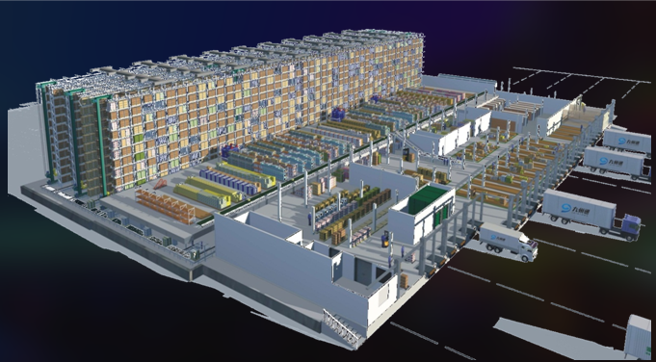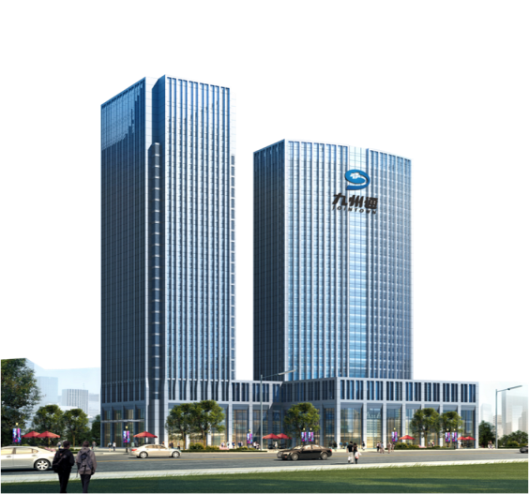九州通医药集团立于1999年3月，总部位于湖北省武汉。是一家以西药、中药、器械为主要经营产品，以医疗机构、批发企业、零售药店为主要客户对象，并为客户提供信息、物流等各项增值服务的大型企业集团。公司立足于医药健康行业，是中国医药商业领域具有全国性覆盖网络的企业之一，于2010年11月2日在上海证券交易所挂牌上市（股票代码：600998），中国企业500强第121位，中国民营医药商业第一名 。

河南九州通医药有限公司是九州通医药集团股份有限公司在郑州投资兴建的国家AAAAA级综合物流企业。注册资金9.4亿元，总资产51.23亿元，现有员工1800余名。

信阳分公司成立于2007年8月，位于信阳市金牛山产业集聚区。公司以药品批发和医药电子商务为核心业务，经营范围包括：西药、中成药、化学原料药、化学药制剂、抗生素、生化药品、生物制品、保健食品、乳制品的销售；货物配送、普通货运；医疗器械销售；中药材、中药饮片销售等，经营品规15000多个。拥有大小车辆数台，实行全天候的物流配送服务,以信阳为中心，营销网络已覆盖全市各县，公司现有客户1500余家。

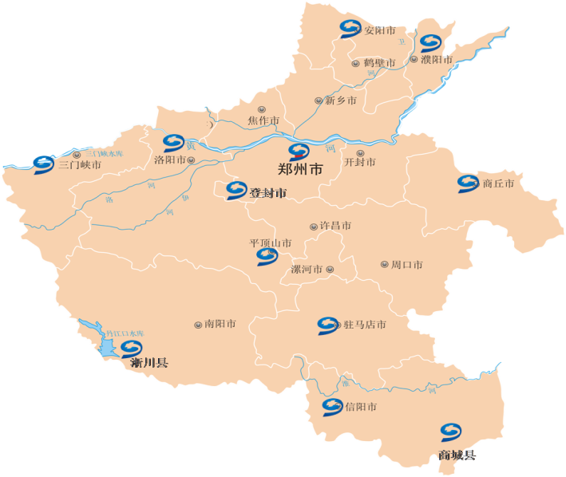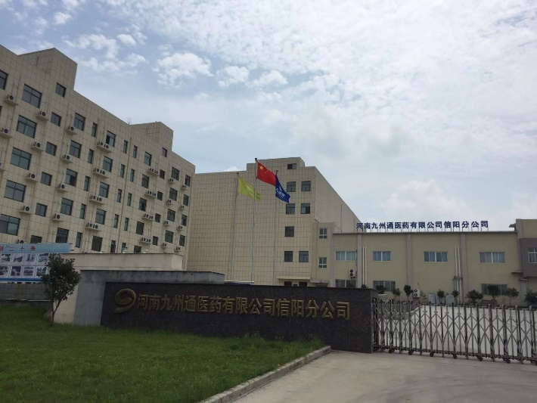

**招聘岗位**

**营销业务岗（3人）/开票岗（3人）**

**岗位要求**：男女不限，中专及以上学历

**专业要求**：药学、医学、临床医学、检验学、市场营销、电子商务、工商管理、物流管理等相关专业

**药品发货岗 （30人）**

**岗位要求**：男女不限，中专及以上学历，愿意在医药行业长期发展；

**专业要求**：药学、中药学、药品经营与管理、物流管理等相关专业

**福利待遇**

1、免费提供食宿：4人间住宿（衣柜、电视、网线、空调、热水器），员工餐厅全年免费开放

2、假日休息：周末双休、法定节假日带薪假、年休假、婚丧（陪）产假、生日假等。

3、五险一金：为员工办理养老、医疗、生育、失业、工伤险及住房公积金；

4、年终奖：每年年底按时发放年终奖（根据当年绩效表现发放基本工资的1-3倍）；

5、津贴补助：高温补贴、取暖补贴、公司手机卡、差旅报销（交通、住宿、三餐）、业务系统自驾出差油补1000元/月；

6、工作满一年的员工按工作年限累计享受工龄补贴。

**联系方式**

信阳分公司联系人：杜老师 电话：0376-6682359 手机：17637632676

谢老师 手机：15225328599

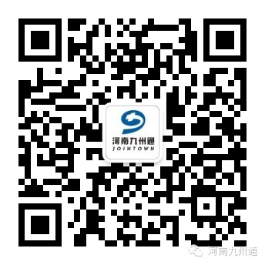公司地址：信阳市羊山新区新申办事处金牛路48号（北立交桥往北200米路东）

**选择九州通，选择好未来！**